中华人民共和国粮食行业标准
LS/T ××××-2016

粮仓远程视频监控技术规程
Technical Specification of Video Remote Monitoring System for Granary Storage

（征求意见稿）
2016 - ×× - ××发布
2016 - ×× - ××实施
ICS 67.060
B 20
备案号：XXXXX-2015

LS
国家粮食局 发布
目 录
前 言 1
1.范围 2
2.规范性引用文件 2
3.术语和定义 2
4.总体架构 3
5.技术要求 6

前 言
本标准按照GB/T 1.1-2009给出的规则起草。
本标准由国家粮食局提出。
本标准由全国粮油标准化技术委员会归口。
本标准负责起草单位：河南工业大学、郑州工大粮安科技有限公司、杭州海康威视数字技术股份有限公司、深圳市粮食集团有限公司
本标准参与起草单位：
本标准主要起草人：
本标准为首次发布。

粮仓远程视频监控系统技术规程

范围
本规程规定了实施粮仓仓内远程视频监控所需的软件、硬件技术和功能指标及操作流程规范。
本规程适用于不同类型的粮仓。

规范性引用文件
下列文件对于本规程的应用是必不可少的。凡是注日期的引用文件，仅所注日期的版本适用于本规程。凡是不注日期的引用文件，其最新版本（包括所有的修改单）适用于本规程。
GB/T 4798.4-1990电工电子产品应用环境条件第4部分：无气候防护场所固定使用
GB/T 12322-1990通用性应用电视设备可靠性试验方法
GB/T 17975.2-2000信息技术运动图像及其伴音信号的通用编码第2部分：视频
GA/T 367-2001 视频安防监控系统技术要求
GA/T 669.1-2008城市监控报警联网系统技术标准第1部分：通用技术要求
IEC 60870-5-104远动网络传输规约
IETF RFC 1889实时传输协议(RTP)
IETF RFC 1890实时控制协议(RTCP)
IETF RFC2326实时流传输协议(RTSP)
ITU-T H.264 数字视频编码
ITU-T H.323-98基于分组网络的多媒体通信系统
RFC872 TCP传输控制协议
RFC877 IP互联网络协议
GB/T 29890-2013 粮油储藏技术规范

术语和定义
下列术语和定义适用于本标准。
- PTZ(pan-tilt-zoom)摄像机或云台所支持的动作，包括云台左右移动、上下移动和镜头的焦距缩放。
- 固定码率CBR(constants bit rate)
- 简单网络管理协议SNMP(simple network management protocol)
- 传输控制／网际协议TCP/IP(transmission control protocol/internet protocol)
- 动态主机配置协议DHCP(dynamic host configuration protocol)
- 简单网络时间协议SNTP(simple network time protocol)
- 用户数据报协议UDP(user datagram protocol)
- 文件传输协议FTP(file transfer protocol)
- 超文本传输协议HTTP(hypertext transfer protocol)
- Internet组管理协议IGMP(internet group management protocol)
- 实时流传输协议RTSP(real time streaming protocol)
- 实时传输协议RTP(real time transport protocol)
- 逐行倒相PAL(phase alternating line)
- 会话初始协议SIP(session initiation protocol)
- 实时传输控制协议RTCP(real-time transport control protocol)
- 传输控制／网际协议TCP/IP(transmission control protocol/internet protocol)
- 身份认证AAA
- 中心管理服务器CMS(center manage server)
- 呼叫控制服务器CCS(calling control server)
- 前端接入网关PAG(precede arrangement gate)
- 客户端接入网关CAG(client arrangement gate)
- 视频转分发单元VTDU(vid∞transmit dispense unit)
- 网络录像单元NRU(net recording unit)
- 客户端单元CU(client unit) CU(client unit)
- 前端单元PU(product unit)
- 接入服务器AS(arrangement server)
- 网管系统NMS(net management system)

总体架构

系统组成
粮仓远程视频监控系统主要由视频采集设备、传输网络及监控管理中心组成。架构示意图如图1所示。
  - 控制中心可分为总控中心和分控中心。总控中心布设到上级监管部门，可以实时监管各粮仓仓内实景，并能调用远程粮仓本地历史视频进行回放，根据管理需要可在监管部门或粮库设置分控中心。
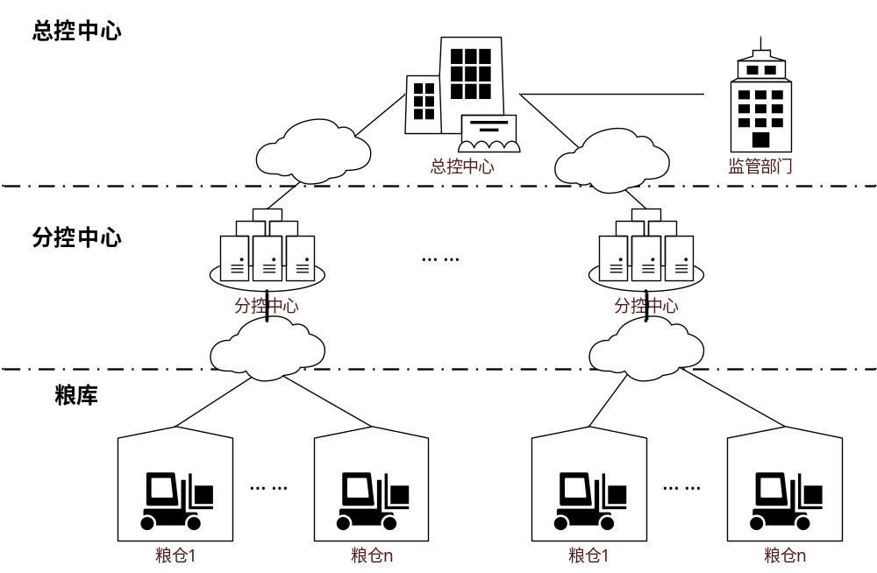
图1. 视频监控系统总体示意图
  - 视频采集设备包括粮仓仓内监控摄像机、云台、补光灯等；
  - 传输网络包括粮库内局域网络和远程传输网络，用于传输视频信号和控制指令；
  - 监控管理中心包括视频管理软件、视频服务器、存储服务器及显示设备等，监控管理中心可布设在总控中心和分控中心。

软件架构
视频管理软件架构支持分布式系统架构和集中式系统架构。分布式架构有基本分布式框架、单域、多域等；集中式架构有网管系统的认证中心等。视频管理软件采用B/S和C/S混合模式，支持远程客户端进行各种操作。
4.3 存储架构
采用前端库点存储、总控中心（分控中心）监控平台存储相结合的分布式存储策略。

技术要求

整体要求

显示图像质量
按照GB50198-1994中4.3的规定，实时图像质量不低于5级 （五级损伤制图像质量评价标准），回放图像质量不低于4级 （五级损伤制图像质量评价标准）。

视频分辨率
实时录像﹑回放图像分辨率应达到1280×720像素以上，宜支持1920×1080像素；。变焦后应可通过人眼清晰识别粮食品种，发现储粮害虫活动。

人机交互
具有直观、友好、简洁的中文人机交互界面；具有视频画面分割显示、信息提示等处理功能；能反映自身的运行情况，对正常、报警、故障等状态给出指示；支持一机多屏技术。

系统运行环境
监控软件系统采用C/S和B/S混合模式，支持客户端操作各种功能模块，同时支持WEB服务部署，应能在PC机上使用浏览器操作各种功能模块，并支持在移动设备（如手机、平板等）上实现实时粮仓监控和相关功能操作。

标准化
支持GB/T 28181-2011设备接入；支持Onvif/PSIA编码设备接入；支持基于国标（GB/T 28181-2011）协议的平台级联；支持标准RTSP协议；支持SNMP协议的网管采集。
提供开放的API接入第三方编码设备，提供开放的API接入第三方视频平台。平台的事件分发服务可以接入第三方平台的事件。

硬件要求

视频采集装置
- 视频采集装置采用超低照度网络高清摄像机，最低照度要求彩色：0.002Lux分辨率高，图像清晰、细腻，具有双码流功能，支持本地和远程高清实时监控，可在输出的图像中叠加中文文字和符号信息，信息应包括：时间、日期、可编辑中文字符等。该视频装置应能跟踪人员等移动目标，实现生产监控、保护作业人员安全。
- 视频采集装置内置旋转云台，能够水平360度无限制自由旋转，垂直180度自由旋转；水平键控速度：0.1°-160°/s，垂直键控速度：0.1°-120°/s，摄像机具备强光抑制，应选用有自动光圈、自动聚焦功能的变焦镜头，焦距范围应可以实现仓内画面的近景和远景查看，聚焦响应速度应与移动目标的活动速度和云台的移动速度相适应。
- 补光灯应采用高效白光灯，恒流电路设计，白光灯寿命达3万小时，支持白光照射距离不低于60米，保证摄像机在黑暗状态下通过补光呈现高清晰度的彩色画面。
- 视频采集装置应具有高封闭性，具有防水、防熏蒸功能，防水等级达IP66，防熏蒸满足磷化氢浓度1000ppm，30日正常工作，内部铜制元器件不受损坏。同时要求护罩玻璃与金属护罩要有高密合性。
- 视频采集装置应具有自助除尘功能，能干净的清除摄像机镜头外部玻璃罩上的灰尘。
- 支持TCP/IP协议，具有RJ45网络接口。

视频采集装置布设要求
视频采集装置应适用于平房仓、浅圆仓和立筒仓等类型的粮仓，可安装于仓顶或仓壁。
5.3.1平房仓
视频采集装置一般安装在粮仓水平面的中心位置，距地面高于装粮线，距离粮面不低于1米，保证监控无死角。详见附录A《仓内视频监控装置安装技术要求》。
5.3.2浅圆仓
视频采集装置安装在粮仓侧壁，距地面高于装粮线，距离粮面不低于1米，保证监控无死角。详见附录A《仓内视频监控装置安装技术要求》。
5.3.3立筒仓
视频采集装置安装在粮仓水平面的中心位置或仓房侧壁，距地面高于装粮线，距离粮面不低于1米，保证监控无死角。详见附录A《仓内视频监控装置安装技术要求》。

传输网络要求

粮库内局域网要求
库内视频传输一般应通过有线局域网络，接入带宽不低于100M；若采用无线局域传输，无线局域网需支持802.11n协议或以后WLAN协议，接入带宽不低于100M。

远程传输网络要求
粮库传输网络上行带宽不低于20M，控制中心接入带宽不低于100M。

6.系统功能要求
6.1中心管理服务
中心管理服务应包括用户管理、设备管理、日志管理、查询功能、智能故障提示、报表输出、视频分发策略、客户端自动升级和统计信息等功能。可实现前端设备、后端设备、各单元的信令转发控制处理及业务支撑信息管理，同时也需要提供用户的认证、授权业务以及提供网络设备管理的应用支持，包括配置管理、安全管理、故障管理、性能管理等。

6.2流媒体服务
应可实现客户端对视频的请求、接受、分发，提供码流转发、级联转发功能，降低前端设备的取流压力，提升系统的性能。流媒体服务能接受并缓存媒体流，进行媒体流分发，将一路视频流复制成多路。流媒体服务器部署在各粮食主管部门或库点分控中心。

6.3设备接入服务
应可关统一管理视频编码设备，统一平台视频编码设备接入方式，屏蔽接入差异。

6.4移动接入服务
应可管理平台中移动应用的接入，负责移动应用与平台间信令交互和流数据交换。

6.5用户权限管理
应能够对用户权限进行管理，包括用户的定义、用户分组、用户编码、用户角色划分、资源访问权限与赋权等功能。

6.6 视频查看
6.6.1视频平台软件应可通过前端粮库监控系统查看粮库的实物情况，满足管理者远程查看粮库仓内粮食实景图像。支持多用户并发检索查看监控系统内的实时视频录像。
6.6.2视频监控各级平台应能够通过客户端和浏览器（WEB形式）实时预览和控制云台操作。WEB实时预览可采用插件形式，支持当前流行浏览器，并支持插件自动下载。
6.6.3具有实时图像点播功能。应能按照指定设备、指定通道进行图像的实时点播，支持点播图像的显示、缩放、抓拍和录像，支持多用户对同一图像资源的同时点播，支持IP 组播技术。
6.6.4 具有历史图像的检索和回放功能。应能按照指定设备、通道、时间、报警信息等要素检索历史图像资料并回放和下载；回放应支持正常播放、快速播放、慢速播放、逐帧进退、画面暂停、图像抓拍等；支持回放图像的缩放显示。

6.7 存储管理
6.7.1 能够对监控系统内图像数据存储的统一管理，实现存储数据物理上分散，逻辑上集中的管理。
6.7.2 系统能实时存储记录图像信息，并能记录与图像信息相关的检索信息，如设备、通道、时间、关键帧、报警信息等。支持录像保存策略设置，具有图像变化启动记录存储功能。
6.7.3 前端应能存储60天以上的视频信息，对需要长期保存的信息可配置专用存储设备备份。
6.7.4 能定期自动或手动对存储的录像文件、图片信息进行整理，清理过期或失效的信息，磁盘空间不足自动清除。支持对录像文件/图片查询与下载。可对重要数据进行备份、回复操作。

7. 接口预留要求
视频监控系统要为上级粮食主管部门的集成管理平台提供远程监管功能，具有提供实时库内现场作业视频的远程监管服务接口。系统要实现不同设备及系统的互联、互通、互控，实现视频及报警信息的采集、传输/转换、显示/存储、控制；应能进行外部身份认证和权限管理，保证信息的安全；应能与报警系统联动，并提供与其他业务系统的数据预留接口。

附录A《仓内视频监控装置安装技术要求》

A.1 平房仓
- 安装位置：仓内有梁的安装在仓房中间一根梁的中间位置，仓内无梁的安装在侧壁；设备支架安装要求平、稳、牢固。
- 布线要求：1根RVVP4*1.0电源线，2根六类双绞线线；线缆长度要求小于60m；布线不仅要求安全可靠，而且要使线路布置合理、整齐，安装牢固；布线时应避免导线有接头；导线连接和分支处不应受机械力的作用；布线要保持横平竖直并应加套管保护。
- 设备供电：AC24V。
- 设备接线：RVVP4*1.0电源线中2根接AC24V，1根接地线，1根预留；2根六类双绞线中1根预留，1根标准接法接水晶头插在设备上。

A.2 浅圆仓和立筒仓
1. 安装位置：安装在仓壁和屋顶的交界处；设备支架安装要求平、稳、牢固。
2. 布线要求：1根RVVP4*1.0电源线，2根六类双绞线；线缆长度要求小于60m；布线不仅要求安全可靠，而且要使线路布置合理、整齐，安装牢固；布线时应避免导线有接头；导线连接和分支处不应受机械力的作用；布线要保持横平竖直并应加套管保护。
3. 设备供电：AC24V。
4. 设备接线：RVVP4*1.0电源线中2根接AC24V，1根接地线，1根预留；2根六类双绞线中1根预留，1根标准接法接水晶头插在设备上。
?
?
浅圆仓、立筒仓、平房仓侧壁安装大样图
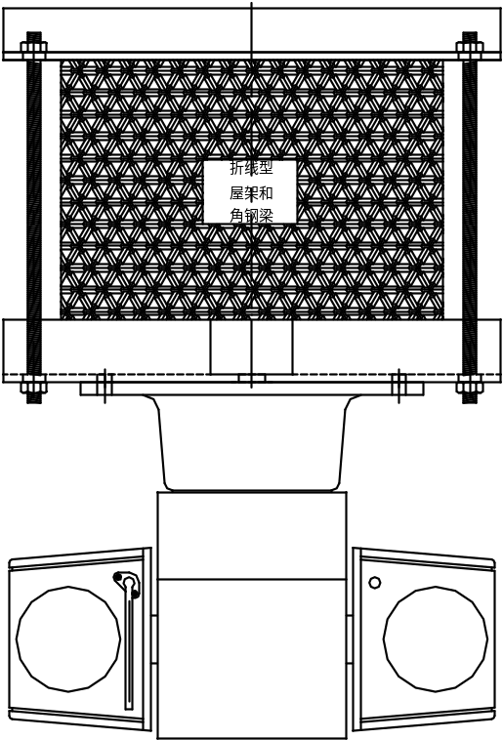
平房仓折线型屋架及角钢梁安装大样图
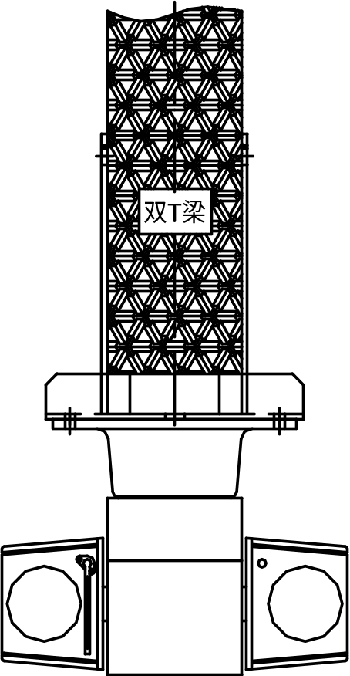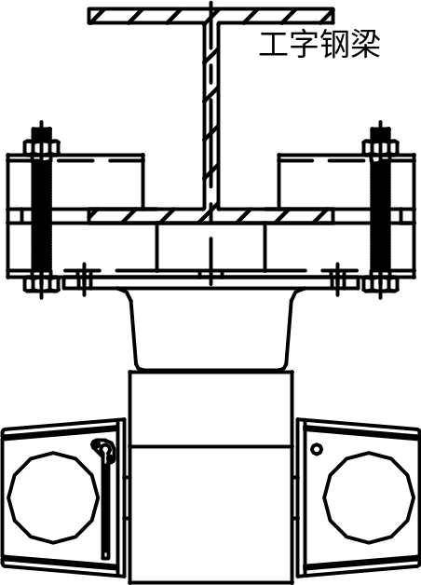
平房仓双T梁安装大样图 平房仓工字钢梁安装大样图

